何妨呐

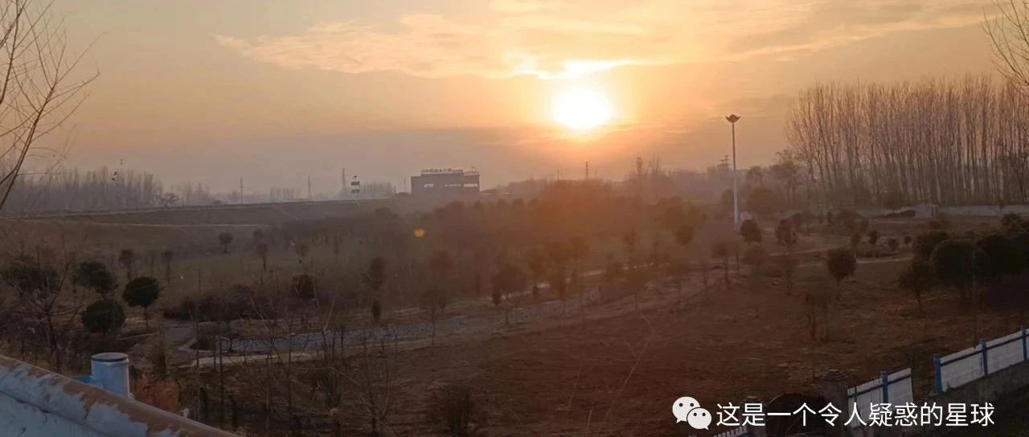

# 从城市到乡村的一些观感

原创  何妨呐  [这是一个令人疑惑的星球](javascript:void(0);)

我所在的县城很小，由简单几条路构成：南北走向就叫经一经二路，东西走向的就叫什么什么大道，学校多就叫文化路，政府单位多就叫行政路。将这些路交叉叠起来，就能构出这样的一番图景:冬日里，天空是阴沉的，没什么云彩，老城区的房子或许有油污，或许墙面的壁砖缺了几块。你随便挑一条路走走，路上行人稀稀寥寥，你看穿着和年龄就大概知道他是什么身份。

再往前走，或许有一个小公园，公园里有核心价值观的标语和城市文明规范，天晴或热闹时，会有老人围坐在这里说着话，公园的林荫道附近，或许还有两处陈年的狗屎。

我在县里上高中时就经常走在这样的路上，这条路说不出有什么特点，但走着也不厌烦，我不知道这条路什么时候能到头，或者到头了又会再折返回来重走一遍。现在去了稍大一些的城市上了大学，我时常会想起这样的一番县城的路景儿来，我觉得这路就像是我的生活，往返，平常，稀松，顺和，无聊而又不可或缺。

我小学一直在村里上，初中在乡镇，高中在县城，大学在省会。小时候在认识地图之前，我认为世界是无限的，麦田怎么跑都到不了头，在接触到城市之前，我认为到处都是麦子和玉米。在刚认识城市时，我裹紧衣服在网红景点前吃着烤红薯，我认为城市是温润的。我发现城市很整洁，居然除了绿化带的树根处，见不到几块裸露的土地，走了几十公里居然看不见麦田和玉米，这让我多少有些惶恐——原来世界还有这样的一番景儿啊。

大学里在书上看了一段话，说我们接受高等教育的目的不是为了摆脱贫困的家乡，而是为了帮助家乡摆脱贫困。我和朋友打趣说，我们这些不肖之辈穷的叮当响，上了几年大学之后依然混的很穷，回去之后才发现，是发展起来的家乡，摆脱了穷困的我们。

玩笑归玩笑，家乡仍然是很亲切的，虽然在发展，但没有摆脱我们。这里似乎什么都没有变，虽然是修了几条路盖了几个建筑，但这里还是这里，别人看起来土里土气的地方我们仍然觉得温馨。前两年即使是家乡说非必要不返乡，但我们仍然选择回去。因为我们觉得必要，我们觉得很必要，这不是乡土情结，而是因为亲人和熟知的人都在这里，熟知不是说认识时间久了知根知底的熟，而是一种很默契的很会心，不需多做解释就一切了然的感觉。回到这里让我们觉得放松下来了，不必说普通话了，也不必上赶着做什么事了。

之前春晚上还能唱两句类如“常回家看看”这样的歌词，如今的春晚再没有那样的感觉了，反倒是劝人不回家，在外的包饺砸和在家的包饺子能一样吗？我想这大概也是春晚遭人诟病的原因之一吧。

乡村是朴素且忙碌的，多雨或者天干带来的忧愁影响着庄稼，也继而影响着农民的心情。入冬以后北方的农村到了农闲时节，虽然麦子不用再多管，但白菜蒜苗等蔬菜价格的波动依然牵动着菜农的心，在零下几度的天谁都不愿意五更起来去赶集，但是没有办法，这里的很多东西都比金钱廉价。舒适比金钱廉价，时间比金钱廉价，健康比金钱廉价，甚至尊严，也比金钱廉价。虽然现在不会有“可怜身上衣正单”的贫寒了，但“心忧炭贱愿天寒”的朴素愿景在这里依然能看到。

我想没有什么处事法则是通吃的，在城市靠技术，在乡村靠人情。我认为城市比乡村多了一些熙攘，多了一些为了生存而非生活的劲头，多了几百万份的孤独。当然，也多了一些愿景，一些理想，一些流离。乡村比城市多了一些朴实，一些粗糙，也多了一些踏实，一些久违的家人闲坐灯火可亲的温馨。这里的灯火是实指，是真的能围坐在一起烤的那种明火（我这里依然保留着烧柴取暖）。

今天是腊八了，过年的日子趋近了，愿看到这句的朋友和同志都能有灯火可亲的温馨。我放假前身处城市，如今身在乡村，但开学后又要去城市，无论是身处城市还是乡村的你，愿你我都能眼观华灯，心怀土地。腊八快乐，同志们。

教员说农村是一片广阔的天地，在那里是可以大有作为的。他的期许我应当听循，我身在乡村，在祖辈耕耘的地方，记录着这里的事情，有所谓，也有所畏，也应当有所为。

预览时标签不可点

微信扫一扫  
关注该公众号

[知道了](javascript:;)

微信扫一扫  
使用小程序

[取消](javascript:void(0);) [允许](javascript:void(0);)

[取消](javascript:void(0);) [允许](javascript:void(0);)

×

分析

：  ，  ，  ，  ，  ，  ，  ，  ，  ，  ，  ，  ，  。   视频  小程序  赞  ，轻点两下取消赞  在看  ，轻点两下取消在看  分享  留言  收藏